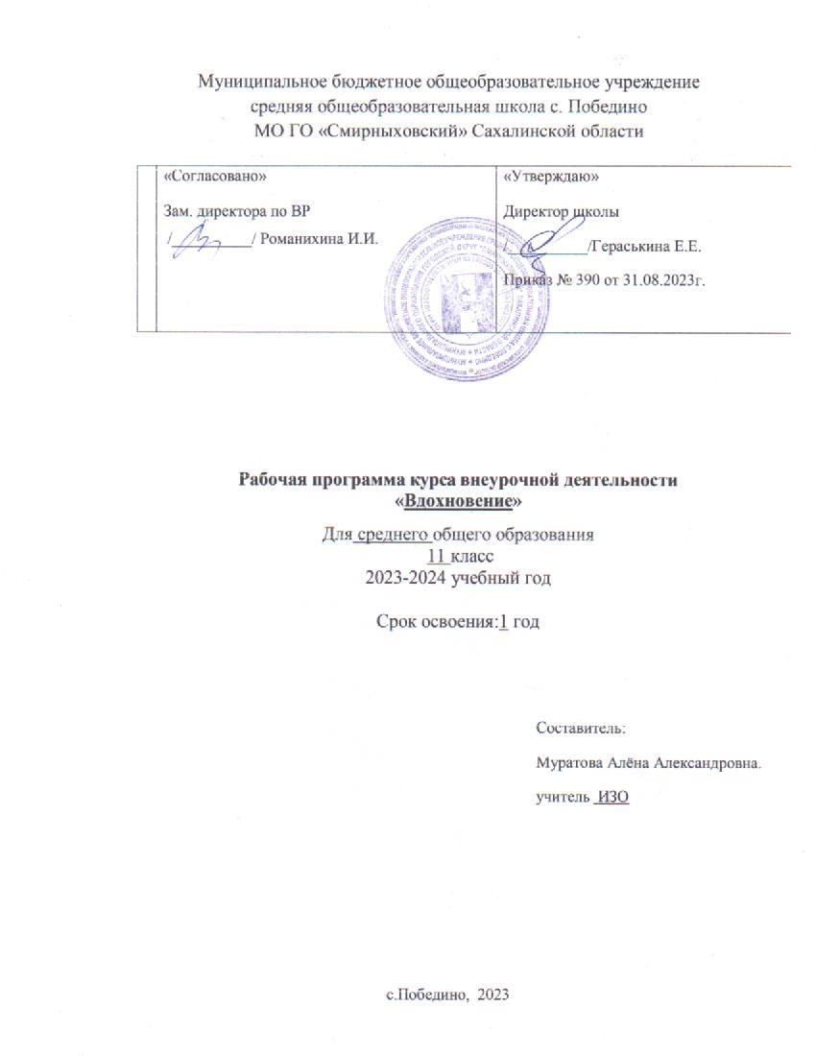

СОДЕРЖАНИЕ

- Пояснительная записка  - Содержание программы  - Учебный (тематический) план  - Содержание учебного (тематического) плана  - Календарно тематический план | 3  7  7  8  11  14

- Пояснительная записка

Направленность программы – художественная.
Уровень программы – стартовый.
Актуальность программы:
Происходит сближение содержания программы с требованиями жизни. В настоящее время возникает необходимость в новых подходах к преподаванию эстетических искусств, способных решать современные задачи творческого воспитания подрастающего поколения особая роль принадлежит изобразительному искусству. умение видеть и понимать красоту окружающего мира, способствует воспитанию культуры чувств, развитию художественно-эстетичекого вкуса, трудовой и творческой активности, воспитывает целеустремленность, усидчивость, чувство взаимопомощи, дает возможность творческой самореализации личности.
Новизна:
Программа познакомит обучающихся с основными видами и жанрами изобразительного искусства, классическими подходами и нетрадиционными технологиями в изобразительной деятельности. В процессе обучения учащиеся получают знания о простых закономерностях строения формы, о линейной и воздушной перспективе, цветоведении, композиции, декоративной стилизации форм, правилах лепки, рисования, аппликации, а также о наиболее выдающихся мастерах изобразительного искусства, красоте природы и человеческих чувств.
Цель:
Программа направлена на развитие у обучающихся художественно-творческих способностей в изобразительной деятельности, эстетического вкуса и отношения к окружающему миру
Задачи программы:
- предоставить представление об основных принципах изобразительного искусства;
- развить эстетическое восприятия художественных образов;
- формировать художественный вкус и чувство гармонии;
- развить фантазию, воображение и творческую активность;
- воспитывать творчески активную и самостоятельную личность с нравственной позицией и нравственным самопознанием.
Программа разработана (актуальна) для обучающихся с 15-17 лет.
Форма работы очная групповая.
Объём и срок реализации программы: 68 часа, учебная нагрузка – 2 часа в неделю, программ рассчитана на 9 месяцев обучения.
Режим занятий
Продолжительность одного академического часа – 45 мин. Перерыв между учебными занятиями – 10 минут для отдыха и проветривания помещений. Общее количество часов в неделю – 2 часа. Занятия проводятся 1 раза в неделю по 2 часа.
Планируемые результаты:
В результате изучения программы «Графический дизайн» обучающиеся должны:
знать/понимать
- основы композиции и цвета;
- теоретические основы создания квиллинга
- теоретические основы создания коллажа
- теоретические основы работы с фетром
- основы перспективы
- историю возникновения батика
уметь
- работать с разными видами бумаги
- работать с фетром
- создавать работы в технике тай-дай
- создавать работы в технике витраж
- создавать коллажи различных видов

Режим организации занятий по данной программе определяется календарно-тематическим планом и соответствует нормам, утвержденным Постановлением Главного государственного санитарного врача РФ от 28.09.2020 № 28 «Об утверждении санитарных правил СП 2.4.3648-20 «Санитарно-эпидемиологические требования к организациям воспитания и обучения, отдыха и оздоровления детей и молодежи». Возможна реализация программы в дистанционном режиме согласно ст. 13, ст. 16 Федерального закона от 29 декабря 2012 г. № 273-ФЗ «Об образовании в Российской Федерации», Приказа Министерства образования и науки Российской Федерации от 23.08.2017 г. № 816 «Об утверждении Порядка применения организациями, осуществляющими образовательную деятельность, электронного обучения, дистанционных образовательных технологий при реализации образовательных программ» и Приказа Минобрнауки РФ от 06 мая 2005 г. № 137 «Об использовании дистанционных образовательных технологий».

- Содержание программы

  - Учебный (тематический) план
№ п/п | Наименование раздела, темы | Количество часов |  |  | Форма аттестации (контроля)
 |  | Всего | Теория | Практика (интерактивные занятия)
1. | Раздел 1. Разные виды бумаги | 8 | 2 | 6
1.1 | Искусство попье-маше | 2 | 0,5 | 1,5
1.2 |  | 2 | 0,5 | 1,5
1.3 | Роспись по фигуре | 2 | 0,5 | 1,5
1.4 |  | 2 | 0,5 | 1,5 | Итоговая выставка
2 | Раздел 2. Коллаж | 8 | 2 | 6
2.1 | Коллаж из бумаги | 2 | 0,5 | 1,5
2.2 |  | 2 | 0,5 | 1,5
2.3 | Коллаж из разных видов материала | 2 | 0,5 | 1,5
2.4 |  | 2 | 0,5 | 1,5 | Итоговая выставка
3. | Раздел 3. Витражная роспись | 8 | 2 | 6
3.1 | Копия старых мастеров | 2 | 0,5 | 1,5
3,2 |  | 2 | 0,5 | 1,5
3.3 | Авторский витраж | 2 | 0,5 | 1,5
3.4 |  | 2 | 0,5 | 1,5 | Итоговая выставка
4. | Раздел 4. Роспись твердых материалов | 8 | 2 | 6
4.1 | Роспись на камне | 2 | 0,5 | 1,5
4.2 |  | 2 | 0,5 | 1,5
4.3 | Точечная роспись на посуде | 2 | 0,5 | 1,5
4.4 |  | 2 | 0,5 | 1,5 | Итоговая выставка
5 | Раздел 5. Изготовление декора и аксессуаров | 8 | 2 | 6
5.1 | Брелки из ткани | 2 | 0,5 | 1,5
5.2 |  | 2 | 0,5 | 1,5
5.3 | Значки из фетра | 2 | 0,5 | 1,5
5.4 |  | 2 | 0,5 | 1,5 | Итоговая выставка
6 | Раздел 6. Квилинг | 8 | 2 | 6
6.1 | Классический квилинг | 2 | 0,5 | 1,5
6.2 |  | 2 | 0,5 | 1,5
6.3 | Квилинг из пластилина | 2 | 0,5 | 1,5
6.4 |  | 2 | 0,5 | 1,5 | Итоговая выставка
7 | Раздел 7. Макетирование | 8 | 2 | 6
7.1 | Архитектурное оригами | 2 | 0,5 | 1,5
7.2 |  | 2 | 0,5 | 1,5
7.3 | Макет из объемных фигур | 2 | 0,5 | 1,5
7.4 |  | 2 | 0,5 | 1,5 | Итоговая выставка
8 | Раздел 8. Батик | 8 | 2 | 6
8.1 | Узелковый батик | 2 | 0,5 | 1,5
8.2 |  | 2 | 0,5 | 1,5
8.3 | Тай дай | 2 | 0,5 | 1,5
8.4 |  | 2 | 0,5 | 1,5 | Итоговая выставка
9 | Раздел 9. Мятые рисунки | 8 | 2 | 6
9.1 | Рисование по мятой бумаге | 2 | 0,5 | 1,5
9.2 |  | 2 | 0,5 | 1,5
9.3 | Рисование по мятым салфеткам | 2 | 0,5 | 1,5
9.4 |  | 2 | 0,5 | 1,5 | Итоговая выставка
 | ИТОГ | 72 | 18 | 54

2.2. Содержание (учебного) тематического плана
Раздел 1. Разные виды бумаги (8 часов)
Тема 1.1-1.2 Бумагопластика (4 часа)
Теория (0,5 часа): Знакомство с бумагопластикой и ее видами. объяснение задания
Практика (3,5 часа): Изготовление композиции из квадратов бумагопластики.
Тема 1.3 - 1.4 Декупаж в современном мире(4 часов)
Теория (0,5 часа): Знакомство с техникой декупаж и историей его возникновения, как он применяется в современном мире. Объяснение задания.
Практика (3,5 часа): Обработка деревянной дощечки и бутылки в технике декупаж.
Раздел 2. Такие разные матрешки. (8 часов)
Тема 2.1- 2.2 Вятская матрешка (4 часа)
Теория (0,5 часа): Знакомство с вятской матрешкой. Объяснение задания.
Практика (3,5 часа): Роспись матрешки в вятском стиле.
Тема 2.3-2.4 Авторская матрешка(4 часа)
Теория (0,5 часа): Изучение техники авторских матрешек. Объяснение задания.
Практика (3,5 часа): Роспись матрешки в авторском стиле.
Раздел 3. Витражная роспись (8 часов)
Тема 3.1-3.2 Копия старых мастеров (4 часа)
Теория (0,5 часа): Знакомство с техникой виражной росписи, история возникновения. Объяснение задания.
Практика (3,5 часа): Создание витражной росписи в стиле старых мастеров.
Тема 3.3-3.4 Авторский витраж (4 часа)
Теория (0,5 часа): Изучение разных техник и видов витража. Объяснение задания.
Практика (3,5 часа): Создание авторской витражной композиции.
Раздел 4. роспись твердых материалов (8 часов)
Тема 4.1 - 4.2 Роспись а камне(4 часа)
Теория (0,5 часа): Знакомство с искусством росписи по камню. объяснение задания.
Практика (3,5 часа): Подготовка камей к росписи и создания на нем композиции
Тема 4.3- 4.4 Точечная роспись на посуде (4 часа)
Теория (0,5 часа): Знакомство с техникой точечной росписи. Объяснение задания
Практика (3,5 часа):Создание композиции на посуде с помощью точечной росписи.
Раздел 5. Изготовление декора и аксессуаров (8 часов)
Тема 5.1-5.2 Брелки из ткани (4 часа)
Теория (0,5 часа): Изучение техники изготовления брелков. Объяснение задания.
Практика (3,5 часа): Создание авторского брелка из ткани.
Тема 5.3 Шкатулка из фетра (4 часа)
Теория (0,5 часа): Техника создания шкатулок из фетра. Объяснение задания.
Практика (3,5 часа): Создание шкатулки из фетра и ее декор .
Раздел 6. Квилинг (8 часов)
Тема 6.1-6.2 Классический квилинг (4 часа)
Теория (0,5 часа): Знакомство с техникой квилинг. Объяснение задания.
Практика (3,5 часа): Создание композиции в технике квилинг.
Тема 6.3-6.4 Квилинг из пластилина (4 часа)
Теория (0,5 часа): Знакомство с разными видами квилинга.
Практика (3,5 часа): Создание пластилиновой композиции в технике квилинг.
Раздел 7. Макетирование (8 часов)
Тема 7.1 - 7.2 Архитектурное оригами (4 часа)
Теория (0,5 часа): Знакомство с техникой архитектурного оригами и её видами, объяснение задания.
Практика (3,5 часа): Создание композиции в технике архитектурного оригами.
Тема 7.3 -7.4 Макет из объемных фигур (4 часа)
Теория (0,5 часа): Технология создания объемных фигур.
Практика (3,5 часа): Создание композиции из объемных фигур.
Раздел 8. Батик (8 часов)
Тема 8.1-8.2 Узелковый батик (4 часа)
Теория (0,5 часа): Знакомство с искусством батик, история его возникновения и виды. Объяснение задания.
Практика (3,5 часа): Создание композиции в технике узелкового батика.
Тема 8.3-8.4 Тай дай (4 часа)
Теория (0,5 часа): Изучение техники тай дай. Объяснение задания.
Практика (3,5 часа): Роспись футболки в технике тай дай.
Раздел 9. Мятые рисунки(8 часов)
Тема 9.1- .9.2 Рисование по мятой бумаге(4 часа)
Теория (0,5 часа): Изучение рисования техники по мятой бумаги. Объяснение задания.
Практика (3,5 часа): Создания рисунка по мятой бумаге.
Тема 9.3-9.4 Рисование по мятым салфеткам(2 часа)
Теория (0,5 часа): Изучение рисования техники по мятым салфеткам
Практика (3,5 часа): Создание рисунка по мятым салфеткам

№ | Наименование раздела, темы урока |  |  |  | Кол-во часов |  | Дата проведения |  |  |  | Примечание
 |  |  |  |  |  |  | По плану | По факту
1 |  | Искусство папье-маше |  |  | 2 |  | 06.09.23 | 06.09.23
2 |  |  |  |  | 2 |  | 13.09.23 | 13.09.23
3 |  | Роспись по фигуре |  |  | 2 |  | 20.09.23 | 20.09.23
4 |  |  |  |  | 2 |  | 27.09.23 | 27.09.23
5 |  | Коллаж из бумаги |  |  | 2 |  | 4.10.23 | 4.10.23
6 |  |  |  |  | 2 |  | 11.10.23 | 11.10.23
7 |  | Коллаж из разных видов материала |  |  | 2 |  | 18.10.23 | 18.10.23
8 |  |  |  |  | 2 |  | 25.10.23 | 25.10.23
9 |  | Копия старых мастеров |  |  | 2 |  | 8.11.23 | 8.11.23
10 |  |  |  |  | 2 |  | 15.11.23 | 15.11.23
11 |  | Авторский витраж |  |  | 2 |  | 22.11.23 | 22.11.23
12 |  |  |  |  | 2 |  | 29.11.23 | 29.11.23
13 |  | Роспись на камне |  |  | 2 |  | 6.12.23 | 6.12.23
14 |  |  |  |  | 2 |  | 13.12.23 | 13.12.23
15 |  | Точечная роспись на посуде |  |  | 2 |  | 20.12.23 | 20.12.23
16 |  |  |  |  | 2 |  | 27.12.23 | 27.12.23
17 |  | Брелки из ткани |  |  | 2 |  | 10.01.24 | 10.01.24
18 |  |  | Брелки из ткани |  | 2 |  | 17.01.24 | 17.01.24
19 |  |  | Значки из фетра |  | 2 |  | 24.01.24 | 24.01.24
20 |  |  |  |  | 2 |  | 31.01.24 | 31.01.24
21 |  |  | Классический квиллинг |  | 2 |  | 7.02.24 | 7.02.24
22 |  |  |  |  | 2 |  | 14.02.24 | 14.02.24
23 |  |  | Квиллинг из пластилина |  | 2 |  | 21.02.24 | 21.02.24
24 |  |  |  |  | 2 |  | 28.02.24 | 28.02.24
25 |  |  | Архитектурное оригами |  | 2 |  | 6.03.24 | 6.03.24
26 |  |  |  |  | 2 |  | 13.03.24 | 13.04.24
27 |  |  | Макет из объемных фигур | 2 |  | 20.03.24 |  |  | 20.03.24
28 |  |  |  | 2 |  | 3.04.24 |  |  | 3.04.24
29 |  |  | Узелковый батик | 2 |  | 10.04.24 |  |  | 10.04.24
30 |  |  |  | 2 |  | 17.04.24 |  |  | 17.04.24
31 |  |  | Тай-дай | 2 |  | 24.04.24 |  |  | 24.04.24
32 |  |  |  | 2 |  | 8.05.24 |  |  | 8.05.24
33 |  |  | Рисование по мятой бумаге | 2 |  | 15.05.24 |  |  | 15.05.24
34 |  |  |  | 2 |  | 22.05.24 |  |  | 22.05.24

